Отдел по образованию,
молодежной политике, культуре и спорту
администрации Хохольского муниципального района
Воронежской области
__________________________________________________________________

Приказ

«10» января 2018 года № 11
О проведении районной
военно-патриотической игры «Зарница»

В рамках реализации военно-патриотического направления РДШ в ознаменование 75-й годовщины освобождения Хохольского района от немецко-фашистских захватчиков в целях гражданско-патриотического воспитания детей и молодёжи, утверждения в сознании молодежи патриотических ценностей, взглядов, идеалов, уважения к историческому прошлому России и Хохольского района
приказываю:
- Провести 26 января 2018 г. районную военно-патриотическую игру «Зарница» (далее Зарница) на стадионе МБУ «СОК «Хохольский». Начало мероприятия в 11.00 час на площади Ленина р.п. Хохольский.
- Утвердить: состав оргкомитета (приложение № 1), Положение о проведении военно-патриотической игры «Зарница» (Приложение 2).
- Директорам МКУ ДО «Дом детского творчества» (Попова), МБУ «СОК «Хохольский» (Прохоров) и МКОУ ДОД «ДЮСШ» (Смотров) обеспечить организационно-методическое руководство проведения Зарницы.
- Директору МКУ «РЦКиД» (Леонова) обеспечить музыкальное и техническое сопровождение Зарницы.
- Рекомендовать директорам образовательных учреждений:
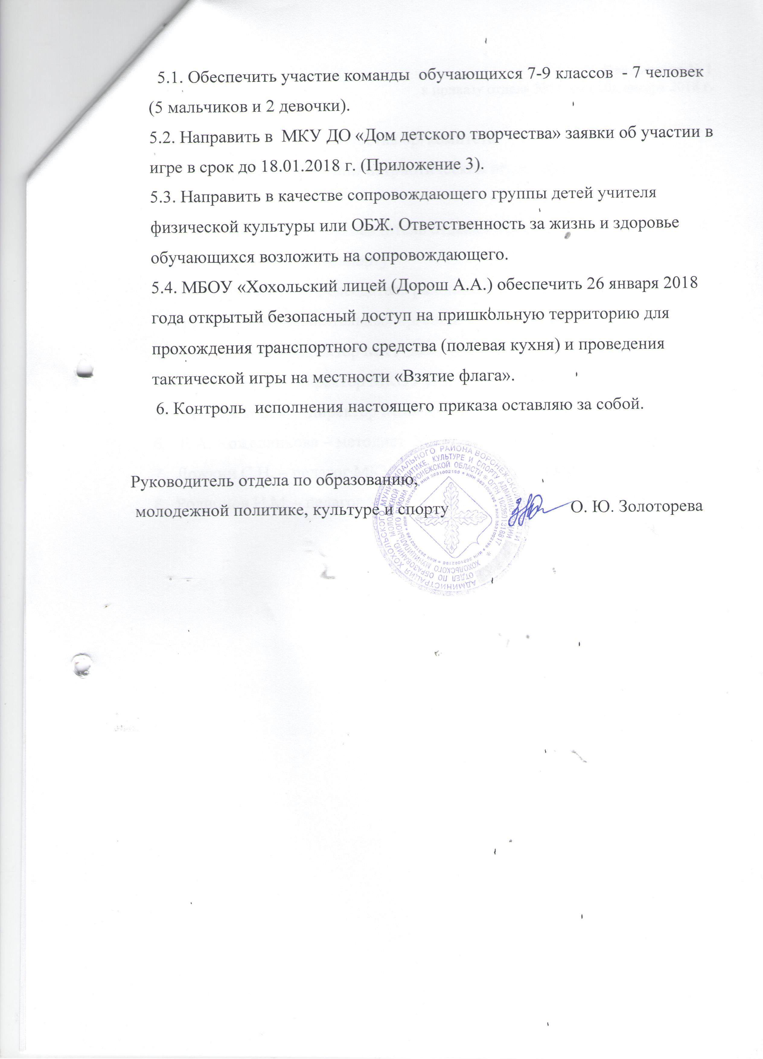

Приложение № 1
к приказу отдела №11 от «10» января 2018 г.

Состав оргкомитета
районной военно-патриотической игры «Зарница»

- О. Ю. Золоторёва – руководитель отдела по образованию, молодёжной политике, культуре и спорту
- В.Г. Трубников – председатель районного Совета ветеранов войны, труда и правоохранительных органов.
- О. В. Попова – директор МКУ ДО «Дом детского творчества»
- С.Н. Смотров – директор МКОУ ДОД «ДЮСШ»
- С.В. Прохоров – директор МБУ «СОК «Хохольский»
- Е.А. Кожевникова – методист МКУ ДО «Дом детского творчества»
- Ложкин С.Н. – педагог МКУ ДО «Дом детского творчества»
- Родионов И.М. - педагог МКУ ДО «Дом детского творчества»

Приложение № 2
к приказу отдела №11 от «10» января 2018 г.

ПОЛОЖЕНИЕ
О проведении районной военно-спортивной игры « Зарница»

1.Цели:
1. Способствовать сохранению и укреплению традиций, связанных с патриотическим воспитанием школьников в рамках военно – спортивных игр.
2. Привлечение школьников к здоровому образу жизни, занятиям военно-прикладными видами спорта.
3. Подготовка школьников к службе в Вооружённых Силах Российской Федерации.
4.Психологическая подготовка к преодолению трудностей, выработка навыков действия в экстремальных ситуациях.
2. Сроки и место проведения
Военно-спортивная игра "Зарница" проводится в два этапа:
2.1. Школьный: 17-24 января 2018 г.
2. 2. Районный: 26 января 2018 года на базе спортивно-оздоровительного комплекса «Хохольский».
3. Организаторы и участники
3.1 Организаторами военно-спортивной игры "Зарница" являются:
- отдел по образованию, молодёжной политике, культуре и спорту администрации Хохольского муниципального района
- МКУ ДО «Дом детского творчества»
- МБУ «Спортивно-оздоровительный комплекс «Хохольский»
  - Условия проведения и требования к участникам.
- Военно – спортивная игра проводится на территории МБУ «СОК «Хохольский» в течение одного учебного дня.
- Регистрация команд: 10.30 час. Построение в 11. 00 час.
- Участники: учащиеся 7 - 9 классов образовательных учреждений Хохольского муниципального района, имеющие допуск врача и прошедшие инструктаж.
- Форма одежды: Теплая спортивная форма с обязательным наличием перчаток или варежек. В случае невыполнения требований к одежде команда не допускается к игре.
• Участники военно-спортивной игры должны иметь эмблему, флаг команды, нагрудный номерной знак школы (размер А-4).
4.Программа мероприятия:
4.1. Торжественное открытие военно-спортивной игры на местности «Зарница». Построение на площади. Сдача рапортов. Командир отделения, находясь лицом к строю, подает команды: «РАВНЯЙСЬ», «СМИРНО», поворачивается кругом, строевым шагом подходит к судье и докладывает: «Товарищ главный судья соревнований! Команда «(название команды)» ____ школы для участия в игре «Зарница» построено. Командир отделения – фамилия, имя»
4.2. Станция. «Смотр строя».
Содержание: Участники команды выстраиваются в шеренгу и приветствуют судей заранее подготовленными эмблемой, знаменем, названием, девизом и флагом, затем маршируют. Регламент выступления не более 3 мин.
Программа выступления: Исходное положение: отделение на указанном месте построено в одну шеренгу лицом к судейской коллегии
Командир отделения: находясь лицом к строю, подает команды: «РАВНЯЙСЬ», «СМИРНО».
- «Наш девиз» (отделение хором произносит девиз, также возможно исполнение девиза в форме «переклички» командира и строя)
- «Отделение, ВОЛЬНО»
- « РАВНЯЙСЬ, СМИРНО»
- « НАПРА-ВО»
- «НАЛЕ-ВО»
- «КРУ-ГОМ»
- «КРУ-ГОМ»
- Командир поворачивается кругом лицом к судьям и продолжает командовать:
- «Отделение, на месте, шагом МАРШ» (командир также начинает маршировать вместе со строем)
«Отделение, СТОЙ!»
-« НАПРА-ВО!»
- Командир бегом (шагом) занимает место первого в колонне и подает команду «Отделение, прямо шагом МАРШ!»
- Отделение уходит с места выступления.
Оценка: Задание оценивается по следующим критериям:
- внешний вид участников (он должен быть единым, опрятным, соответствовать официальному стилю одежды, приветствуется военная форма или ее элементы);
- наличие эмблемы на одежде у всех участников команды и флага;
- наличие девиза;
- наличие знамени;
- подготовка командира;
- правильность выполнения команд «Равняйсь», «Смирно»;
- повороты на месте.
По сумме набранных критериев выставляется средний балл.
4.3. Получение маршрутных листов. Переезд на точки отправления команд.
4.4. Прохождение дистанции с поиском «маячков». Взятие флага.
4.5. Прохождение этапов:
1) Станция. «Метание гранаты»
Содержание: Каждый член команды с исходного положения с одной попытки бросает гранату на дальность.
Оценка: Учитывается дальность бросков всех участников команды.
Оценка выставляется по общей сумме показанных результатов («суммарной дальности бросков»).
2) Станция «Армейские звания»
Атрибуты: погоны воинского звания.
Содержание: Участники команды по очереди раскладывают погоны по возрастанию (убыванию) воинского звания, называют звание соответствующее каждому погону, а так же определяют лишний погон (несуществующее воинское звание).
Оценка этапа:
- 5 баллов, если разложили правильно, назвали правильно, определили правильно.
-4 - 0 баллов - при наличии ошибок.
3) Станция. «Шифровальщик»
Содержание: Участникам судьей выдаются листы с цифровым шифром и «ключом». Необходимо с учетом времени расшифровать с «помощью ключа» цифровой ряд в текст, написать его на листе и передать судьям.
Отсчет времени выполнения задания ведется с момента команды судьи «Приступить» до передачи ему листа с расшифрованным текстом. Необходимо расшифровать текст максимально быстро.
Оценка: Результат определяется по правильности выполненного задания и затраченному времени.
4) Станция «Аптечка»
Атрибуты: Медикаменты и предметы не пригодные для первой помощи.
Содержание: Команде необходимо собрать необходимые предметы в аптечку на время.
С исходной позиции участники поочередно с учетом времени подбегают к столу с предметами, определяют и берут по одному медицинскому предмету и бегом перемещают его на свободный стол. Следующий член команды стартует только после передачи ему эстафеты от финишировавшего участника.
Судьи следят за правильностью действий каждого члена команды. В случае, если участник неверно определил и принес «не медицинский предмет», судьи повторно направляют его за «нужным» предметом, не останавливая время.
Задание считается выполненным, когда все 10 медицинских предметов будут выставлены на «свободном» столе.
Оценка: Учитывается правильность выполнения задания и затраченное время.
5) Краеведческая викторина военной тематики
Оргкомитет игры «Зарницы» оставляет за собой право изменить или добавить станции указанной тематики.
4.6. Солдатский обед.
4.7 Подведение итогов и награждение победителей и призеров.
5.Условия определения зачета и определения победителей и призеров:
После открытия праздника команды-участники получают “Боевые листы” с указанием этапов-заданий. Каждая из команд проходит все этапы. После выполнения задания, команда передвигается на следующий этап (согласно боевому листу). На каждом этапе команда зарабатывает баллы (с учетом штрафных баллов), которые заносятся в “Боевой лист”. По окончании игры баллы суммируются. Команда, набравшая большее количество баллов, занимает I место. Победители и призеры награждаются дипломами разных степеней и подарками. На каждом этапе определяется лучшая команда и награждается грамотами
6. Финансирование.
Расходы на проведение районной военно-спортивной игры «Зарница» (питание, приобретение оборудования, награждение) несет оргкомитет по проведению районной военно-спортивной игры «Зарница».

Приложение № 3
к приказу отдела №11 от «10» января 2018 г.

Директору МКУ ДО
«Дом детского творчества»
Поповой О.В.

ЗАЯВКА

Просим допустить к участию в военно-патриотической игре «Зарница» команду (школа) в следующем составе:

№ | Фамилия, имя, отчество участника (полностью) | Дата  рождения | Роспись участников в знании правил ТБ | Мед.  допуск  (печать напротив каждого)
Всего допущено к соревнованиям ___ человек ________ / _________________
( подпись врача) (расшифровка подписи )
Руководитель команды: _________ (ФИО полностью)
(копия приказа о возложении ответственности за жизнь и здоровье детей прилагается)
Директор школы
Дата
МП

